Bài 5: VẬN ĐỘNG PHỐI HỢP CỦA CÁC KHỚP.
(tiết 1)
I. Mục tiêu bài học
1.Về phẩm chất: Bài học góp phần bồi dưỡng cho học sinh các phẩm chất cụ thể:
- Tích cực trong tập luyện và hoạt động tập thể.
- Tích cực tham gia các trò chơi vận động và các bài tập phát triển thể lực, có trách nhiệm trong khi chơi trò chơi.
2. Về năng lực:
2.1. Năng lực chung:
- Tự chủ và tự học: Tự xem trước cách thực hiện các tư thế vận động phối hợp của các khớp trong sách giáo khoa.
- Giao tiếp và hợp tác: Biết phân công, hợp tác trong nhóm để thực hiện các động tác và trò chơi, đoàn kết giúp đỡ nhau trong tập luyện.
- Giải quyết vấn đề và sáng tạo: Phát hiện các lỗi sai thường mắc khi thực hiện động tác và tìm cách khắc phục.
2.2. Năng lực đặc thù:
- NL chăm sóc SK: Biết thực hiện vệ sinh sân tập, thực hiện vệ sinh cá nhân để đảm bảo an toàn trong tập luyện.
- NL vận động cơ bản: Biết và thực hiện được các tư thế vận động phối hợp của các khớp từ đó vận dụng để khởi động trước khi tham gia tập luyện.
- NL thể dục thể thao: Biết quan sát tranh, tự khám phá bài và quan sát động tác làm mẫu của giáo viên để tập luyện. Thực hiện được các tư thế vận động phối hợp của các khớp.
II. Địa điểm – phương tiện
- Địa điểm: Sân trường
- Phương tiện:
+ Giáo viên chuẩn bị: Tranh ảnh, trang phục thể thao, còi phục vụ trò chơi.
+ Học sinh chuẩn bị: Giày thể thao.
III. Phương pháp và hình thức tổ chức dạy học
- Phương pháp dạy học chính: Làm mẫu, sử dụng lời nói, tập luyện, trò chơi và thi đấu.
- Hình thức dạy học chính: Tập luyện đồng loạt( tập thể), tập theo nhóm, tập luyện theo cặp.
IV. Tiến trình dạy học
Nội dung | LVĐ |  | Phương pháp, tổ chức và yêu cầu
 | Thời gian | Số lượng | Hoạt động GV | Hoạt động HS
I. Phần mở đầu  1.Nhận lớp  2.Khởi động  a) Khởi động chung  - Xoay các khớp cổ tay, cổ chân, vai, hông, gối,...  b) Khởi động chuyên môn  - Các động tác bổ trợ chuyên môn  c) Trò chơi  - Trò chơi “chạy luồn vật chuẩn”  II. Phần cơ bản:  * Kiến thức.  Động tác xoay cổ  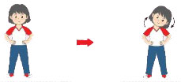  TTCB – xoay cổ từ trái sang phải và ngược lại  Động tác xoay khuỷu tay  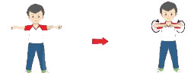  TTCB – xoay khuỷu tay từ ngoài vào trong và ngược lại  Động tác xoay khớp vai  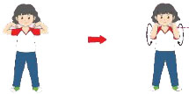  TTCB – xoay vai từ trước qua sau và ngược lại  Động tác xoay cánh tay  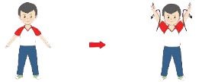  TTCB – xoay cánh tay từ trước qua sau và ngược lại  Động tác xoay khớp hông  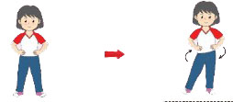  TTCB – xoay hông từ trái sang phải theo vòng tròn và ngược lại  Động tác xoay khớp gối  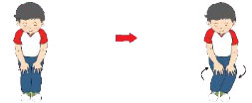  TTCB – xoay khớp gối từ trái sang phải theo vòng tròn và ngược lại  Động tác xoay cổ tay, cổ chân  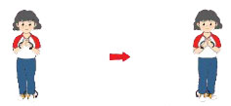  Xoay cổ tay kết hợp kiễng gót chân trái và xoay cổ chân – ngược lại  *Luyện tập  Tập đồng loạt  Tập theo tổ nhóm  Tập theo cặp đôi  Thi đua giữa các tổ  * Trò chơi “đi theo dấu chân”  III.Kết thúc  * Thả lỏng cơ toàn thân.  * Nhận xét, đánh giá chung của buổi học.  Hướng dẫn HS Tự ôn ở nhà  * Xuống lớp | 5 – 7’  16-18’  3-5’  4- 5’ | 2x8N  2x8N  2 lần  4lần  4lần  1 lần | Gv nhận lớp, thăm hỏi sức khỏe học sinh phổ biến nội dung, yêu cầu giờ học  - Gv HD học sinh khởi động.  - GV hướng dẫn chơi  Cho HS quan sát tranh  GV làm mẫu động tác kết hợp phân tích kĩ thuật động tác.  - GV hô - HS tập theo Gv.  - Gv quan sát, sửa sai cho HS.  - Yc Tổ trưởng cho các bạn luyện tập theo khu vực.  - GV cho 2 HS quay mặt vào nhau tạo thành từng cặp để tập luyện.  - GV tổ chức cho HS thi đua giữa các tổ.  - GV nêu tên trò chơi, hướng dẫn cách chơi.  - Cho HS chơi thử và chơi chính thức.  - Nhận xét, tuyên dương, và sử phạt người (đội) thua cuộc  - GV hướng dẫn  - Nhận xét kết quả, ý thức, thái độ học của HS.  - VN ôn bài và chuẩn bị bài sau | Đội hình nhận lớp  - Cán sự tập trung lớp, điểm số, báo cáo sĩ số, tình hình lớp cho GV.  Đội hình khởi động  - HS khởi động theo hướng dẫn của GV  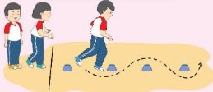  - Đội hình HS quan sát tranh  HS quan sát GV làm mẫu  - Đội hình tập luyện đồng loạt.  ĐH tập luyện theo tổ  GV  -ĐH tập luyện theo cặp  - Từng tổ lên thi đua - trình diễn  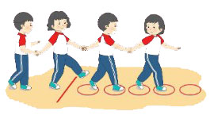  - HS thực hiện thả lỏng  - ĐH kết thúc

